Инструкция редактора КССС по синхронизации справочников КССС 1 и КССС 2 ГиД

Редактор КССС при внесении изменений в справочники ГиД должен:
- Найти справочник в файле «Ведение справочников ГиД в КССС 2»
Если справочник в файле не найден, обратиться к Василенко Анна Анатольевна anna.a.vasilenko@lukoil.com для добавления информации по этому справочнику в файл.

- Определить по файлу, синхронизирован ли справочник в КССС 1 и КССС 2. У синхронизированных справочников в столбце «Отметка о синхронизации данных КССС 1 и КССС 2» проставлена дата синхронизации и нет комментариев по расхождениям.
2.1) Для синхронизированных справочников все изменения вносить сначала в КССС 2, затем в КССС 1.
2.2) Для не синхронизированных справочников все изменения вносить сначала в КССС 1, затем в КССС 2.
Исключение: допускается не дублировать изменения в КССС 2 для динамичных справочников, пока они не синхронизированы. К динамичным справочникам относятся:
- Скважины(Catalog_Well)
- Стволы скважин(Catalog_Wellbore)

- Определить наличие интеграции справочника из КССС 2 в КССС 1 (столбец «Наличие потока из КССС 2 в КССС 1»).
Если интеграция из КССС 2 в КССС 1 существует и справочник по результатам проверки п.2 синхронизирован, то внесение изменений в КССС 1 допустимо только через интеграционный поток записей из КССС 2 в КССС 1.
!!!Автоматическая выгрузка из КССС 2 не срабатывает при загрузке данных импортом, в этом случае выгрузку надо запустить вручную!!!

- Выбрать способ ввода новых данных в КССС:
- Загрузка данных файлом с помощью механизма импорта в случае массовых изменений.
При выборе способа загрузки через импорт необходимо подготовить файлы импорта и для КССС 1, и для КССС 2. После отработки первого импорта в КССС (в какую КССС грузить первой определено в п.2 инструкции), необходимо проставить полученные коды КССС для новых записей в файл импорта для второй КССС.
- Утверждение изменений, поступивших от пользователя в рабочей области.
В этом случае после утверждения заявки от пользователя в рабочей области редактору необходимо синхронизировать запись между КССС 1 и КССС 2. В случае создания новой записи придется использовать механизм импорта, чтобы коды КССС записей не разошлись между системами.
- Внесение изменений непосредственно в каталог под ролью администратора КССС.
Требуется дублирование изменений в обоих КССС. В случае создания новой записи придется использовать механизм импорта для второго КССС, чтобы коды КССС записей не разошлись между системами.

КОДЫ КССС СПРАВОЧНИКОВ В КССС 1 и КССС 2 ДОЛЖНЫ СОВПАДАТЬ!
Чтобы загрузить в КССС запись с конкретным кодом КССС, необходимо использовать механизм импортов. Для каждого справочника существует свой импорт для загрузки данных.
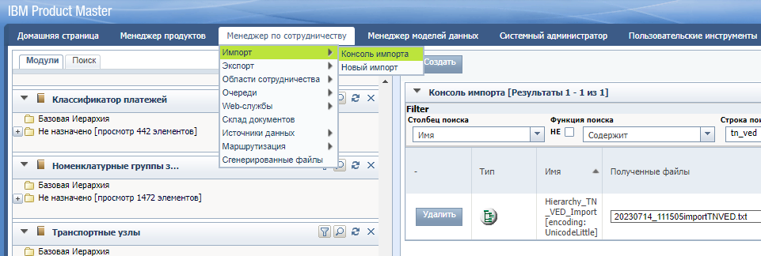
Ссылка на прод КССС 1:
https://mskmdmprod2.pro.lukoil.com/utils/enterLogin.jsp
Ссылка на прод КССС 2:
https://ksssprod.pro.lukoil.com/utils/enterLogin.jsp
Пароль для входа в КССС 2 не требуется, аутентификация по корповской учетной записи.
Видеоинструкция по импорту записей в КССС

